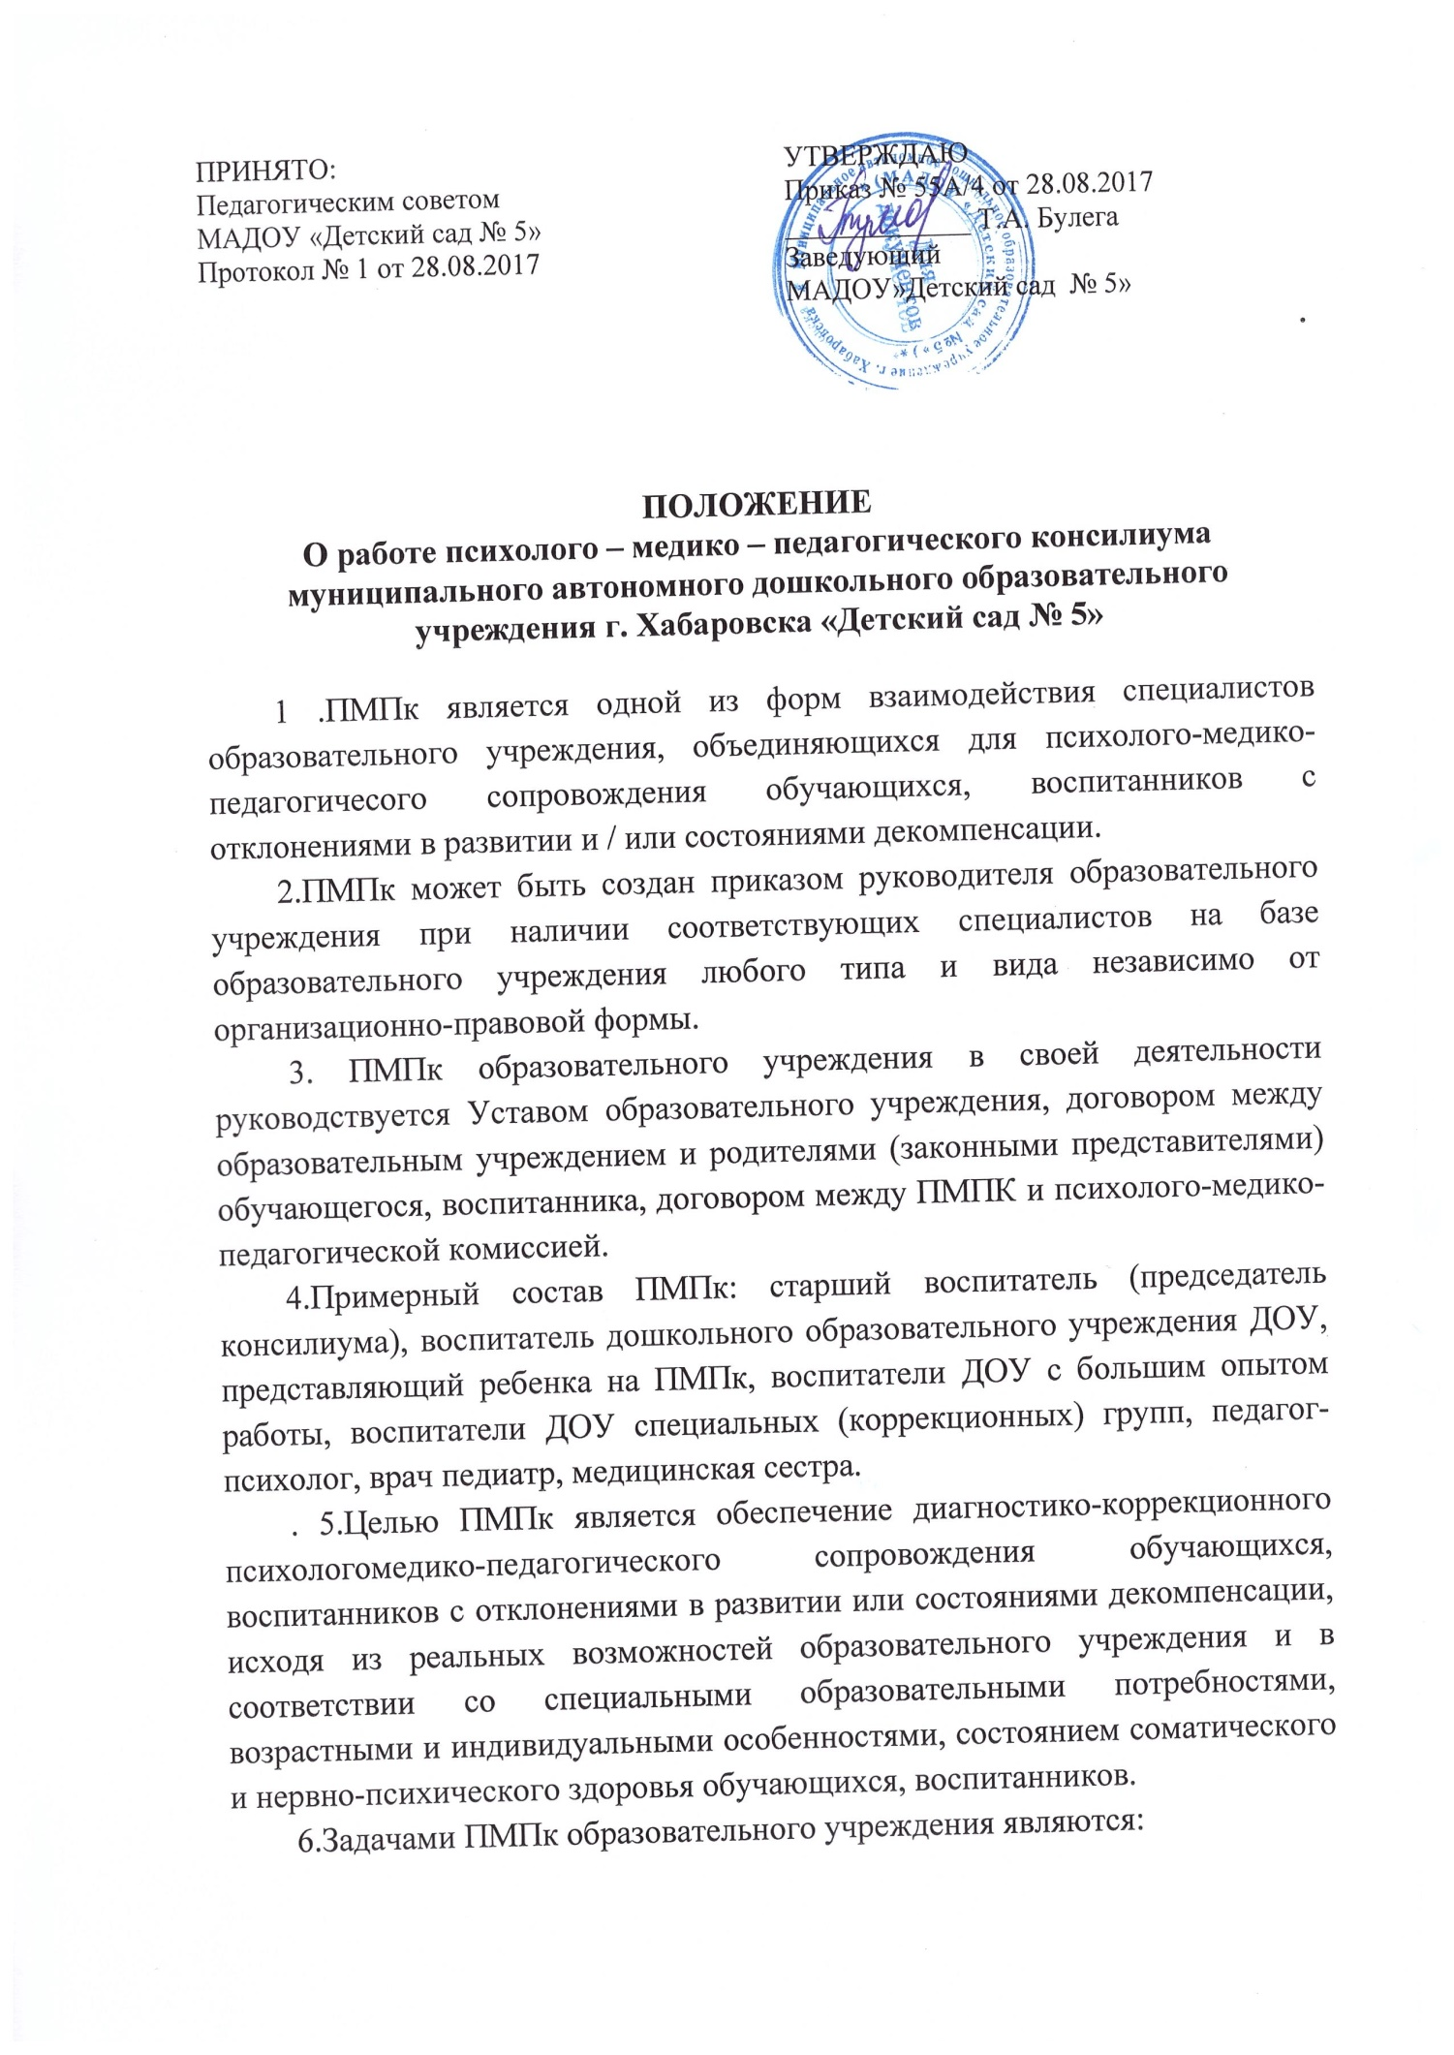

- Выявление и ранняя (с первых дней пребывания ребенка в образовательном учреждении) диагностика отклонений в развитии или состояний декомпенсации;
- Профилактика физических и интеллектуальных и эмоционально-личностных перегрузок и срывов; • Выявление резервных возможностей развития;
- Определение характера, продолжительности и эффективности специальной (коррекционной) помощи в рамках, имеющихся в данном образовательном учреждении возможностей;
- Подготовка и ведение документации, отражающей актуальное развитие ребенка, динамику его состояния, уровень школьной успешности.
- Специалисты, включенные в состав ПМПк, выполняют работу в рамках основно- "о рабочего времени, составляя индивидуальный план работы в соответствии с реальным запросом на обследование детей с отклонениями в развитии или состояниями декомпенсации. Обследование ребенка специалистами ПМПк осуществляется по инициативе родителей (законных представителей) или сотрудников образовательных учреждений согласия родителей (законных представителей) на основании договора между образовательным учреждением и родителями (законными представителями) воспитанников. Медицинские работники, представляющие интересы ребенка в образовательном учреждении при наличии показаний и с согласия родителей (законных представителей) направляют ребенка в детскую поликлинику.
8 .Обследование проводится каждым специалистом ПМПк индивидуально с учетом реальной возрастной и психофизической нагрузки на ребенка.
9. По данным обследования каждым специалистом составляется заключение, и разрабатываются рекомендации.
10 .На заседании ПМПк обсуждаются результаты обследования ребенка каждым специалистом, составляется коллегиально заключение ПМПк. 11. Изменение условий получения образования (в рамках возможностей), имеющихся в данном образовательном учреждении), осуществляется по заключению ПМПк и заявлению родителей (законных представителей).
12. При отсутствии в данном образовательном учреждении условий адекватных индивидуальным особенностям ребенка, а т.ж. при необходимости углубленной диагностики или разрешения конфликтных и спорных вопросов специалисты ПМПк рекомендуют родителям (законным представителям) обратиться в териториальную психолого-медико-педагогическую комиссию (ПМПК).
13.Заседания ПМПк подразделяются на плановые и неплановые и проводятся под руководством председателя.
14. Периодичность проведения ПМПк определяется реальным запросом образовательного учреждения на комплексное всестороннее обсуждение проблем детей с отклонениями в развитии и состояниями декомпенсации; плановые ПМПк проводятся не реже одного раза в квартал.
15. Председатель ПМПк ставит в известность родителей (законных представителей) и специалистов ПМПк о необходимости обсуждения проблемы ребенка и организует подготовку и проведение заседания ТПМПК.

